HASIL PRATIKUM DASPRO
Nama:Rizky Eka Pratama
NIM: 264107020151
Kelas: TI_1C
No Absen: 27

1. Percobaan 1: Melakukan Instalasi Java Development Kit/JDK

Pertanyaan:
1. Jelaskan apa kegunaan memasukkan lokasi folder bin dari Java ke dalam variabel PATH!
2. Jelaskan Kegunaan perintah javac ketika masuk di command prompt!

Jawaban:
1. Agar komputer mengenali perintah dari Java dari mana pun. Kalau tanpa memasukkan lokasi folder bin ke PATH kita harus masuk lokadi folder java terlebih dahulu setiap ingin menjalankan perintah Java, tapi jika sudah registrasi di PATH bisa menjalankan perintah tanpa harus masuk folder java.
2. Fungsi perintah javac adalah mengompilasi berkas kode sumer java menjadi berkas bytecode.

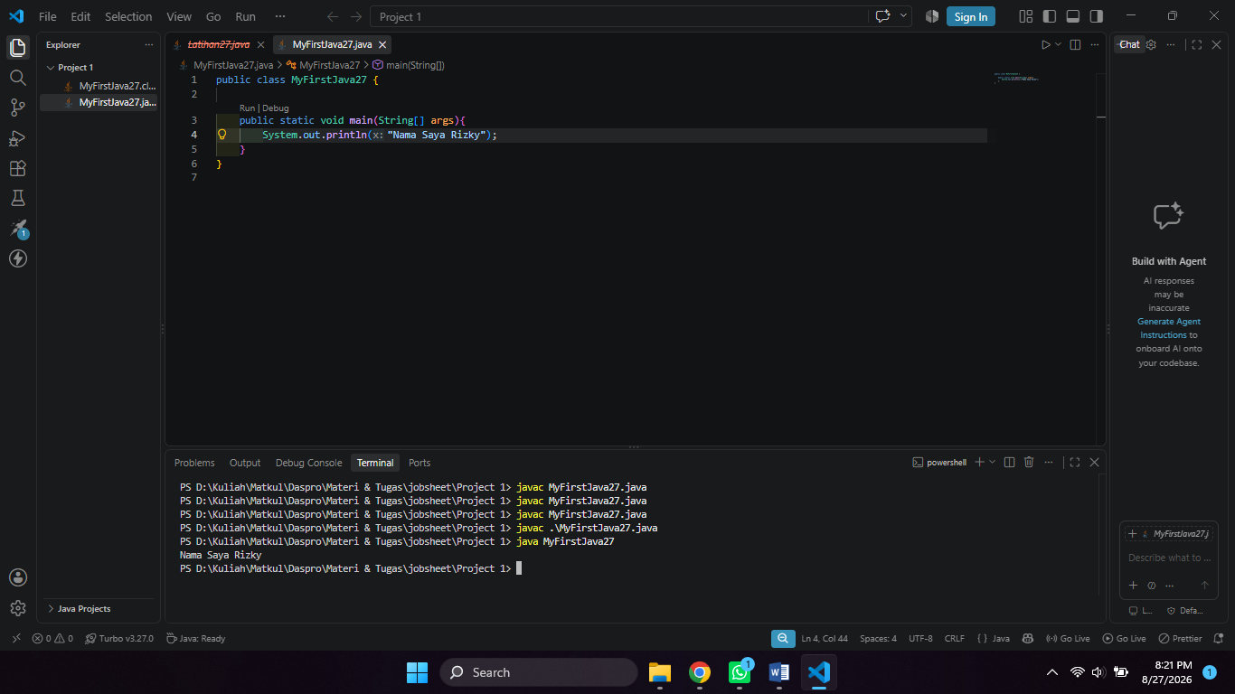
2. Percobaan 2: Struktur Dasar Java

Pertanyaan:
1. Jelaskan fungsi perintah javac MyFirstJava00.java pada percobaan diatas!
2. Jelaskan fungsi perintah java MyFirstJava00 pada percobaan diatas!

Jawaban:
1. untuk mengompilasi berkas MyFirstJava00.java menjadi berkas bytecode. Hasil jika menjalankan perintah ini adalah akan ada berkas baru bernama MyFirstJava00.class. Berkas .class ini berisi intruksi bytecode untuk dijalankan oleh mesin Java.
2. fungsi perintah java MyFirstJava00 adalah untuk menjalankan program java yang telah berhasil dikompilasi sebelumnya dan akan mengeluarkan output langsung di layar command prompt/terminal.

3. Percobaan 3: Menambahkan Extension pada visual studio code
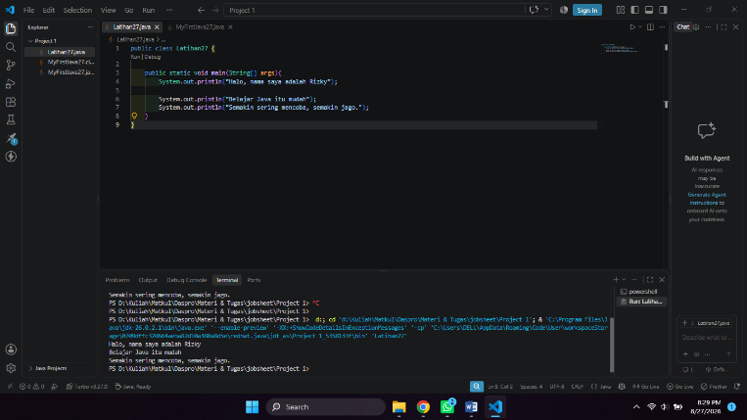

Pertanyaan:
1. Gantilah perintah System.out.println menjadi System.out.print pada baris ke 6 dan 7 kemudian jalankan program!
2. Apakah perbedaan System.out.println(".........."); dan System.out.print("............");,Jelaskan!
3. Gantilah perintah pada baris ke 6 dan 7 menjadi seperti berikut ini :
4. Jelaskan fungsi perintah \n pada baris ke 6 dan 7!
5. Pada baris ke 7 tambahkan karakter // sehingga baris tersebut menjadi
//System.out.print("\nSemakin sering mencoba, semakin jago.");
6. Jalankan program dan amati apakah yang terjadi! Jelaskan fungsi karakter //

Jawaban:
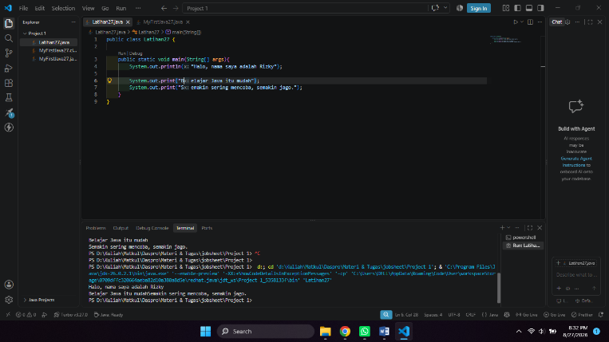
1.
2. perbedaan antara println dan print adalah println akan otomatis pindah baris kebawah jika print akan menjadi 1 baris walaupun perintah berbeda baris
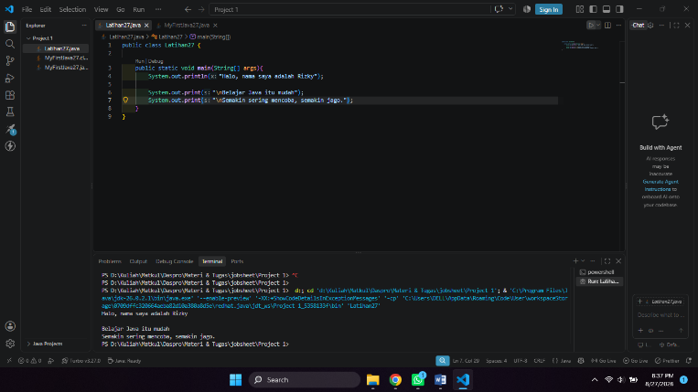
3.
4. fungsi /n adalah untuk mengenter atau membuat hasil perintah di bawah baris walaupun perintah print
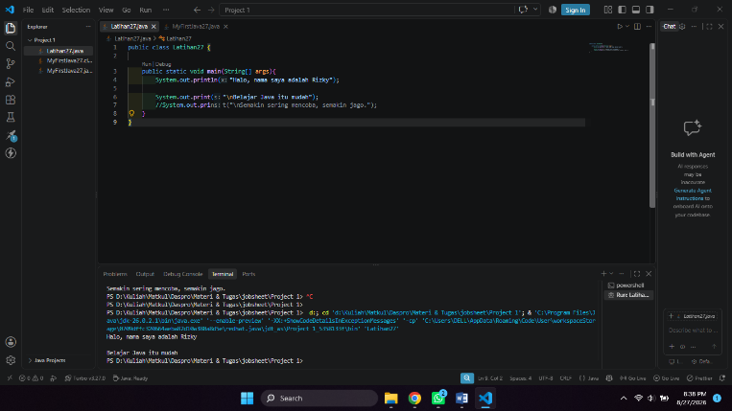
5.
6. perintah menjadi tidak keluar dalam teriminal. Membuat 1 baris kode menjadi komentar.
Tugas
